定点医院/药店异地就医申请流程注意事项

1. 登入http：//C:\Users\ADMINI~1\AppData\Local\Temp\%W@GJ$ACOF(TYDYECOKVDYB.png10.163.27.210/cdxtpt/login.jsp
2. 账号：药店编加­­_X1 初始密码6个1 登录界面必须修改密码（牢记自己的密码），然后登陆
3. 在“菜单目录--医疗机构基础信息管理--医疗机构--医疗机构信息维护”界面信息维护

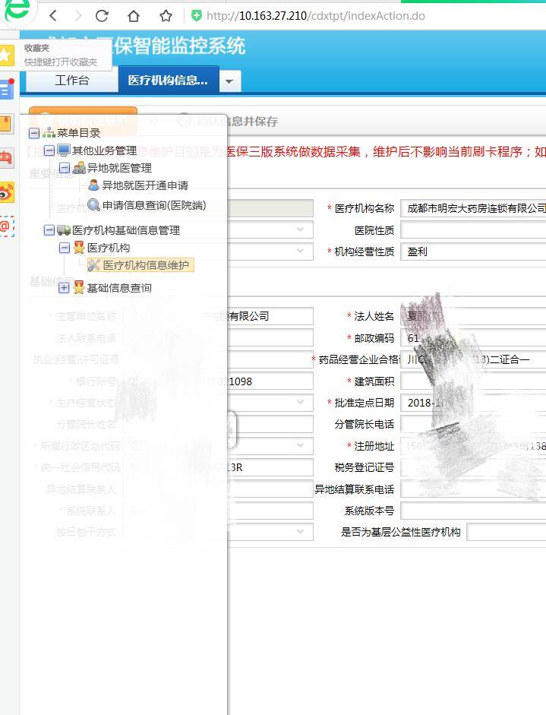4.这个界面，带*号的都要填完整，特别注意标记的位置，药品经营许可证号不得超过20个字符，1个汉字占2个字符二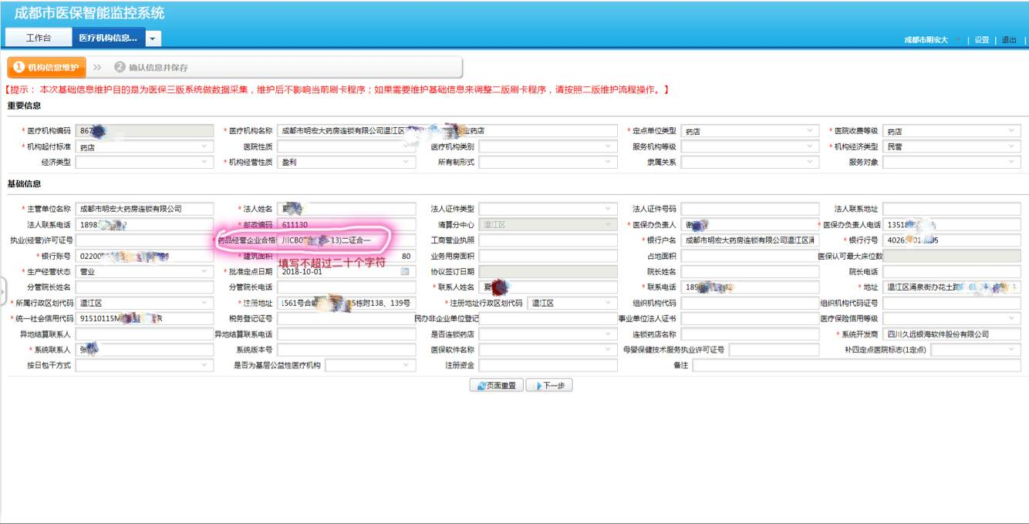.5.这个地方自查一遍，信息无误就点保存即可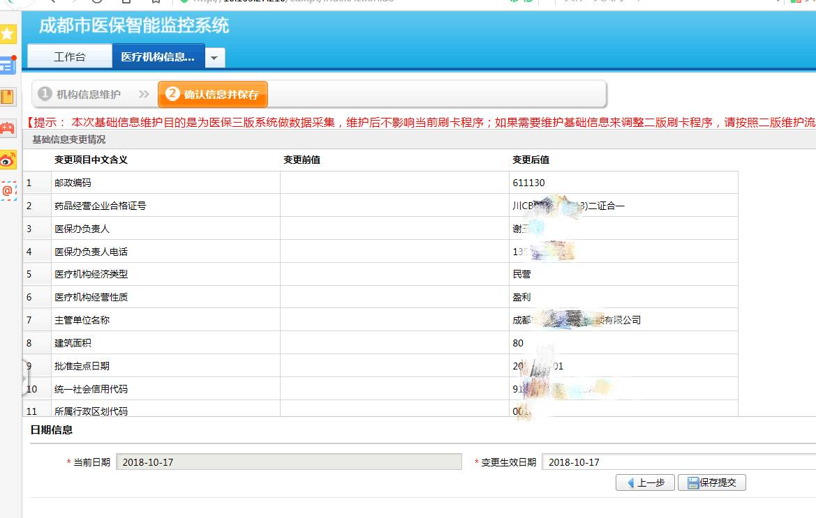

6.这一步，是省定点就选是，并且填上编号，自查无误点保存，注意 此处有个打印申请表，要打印出来，先导出到word调整格式，信息要完全看的清楚，打印后在机构名称处盖鲜章。

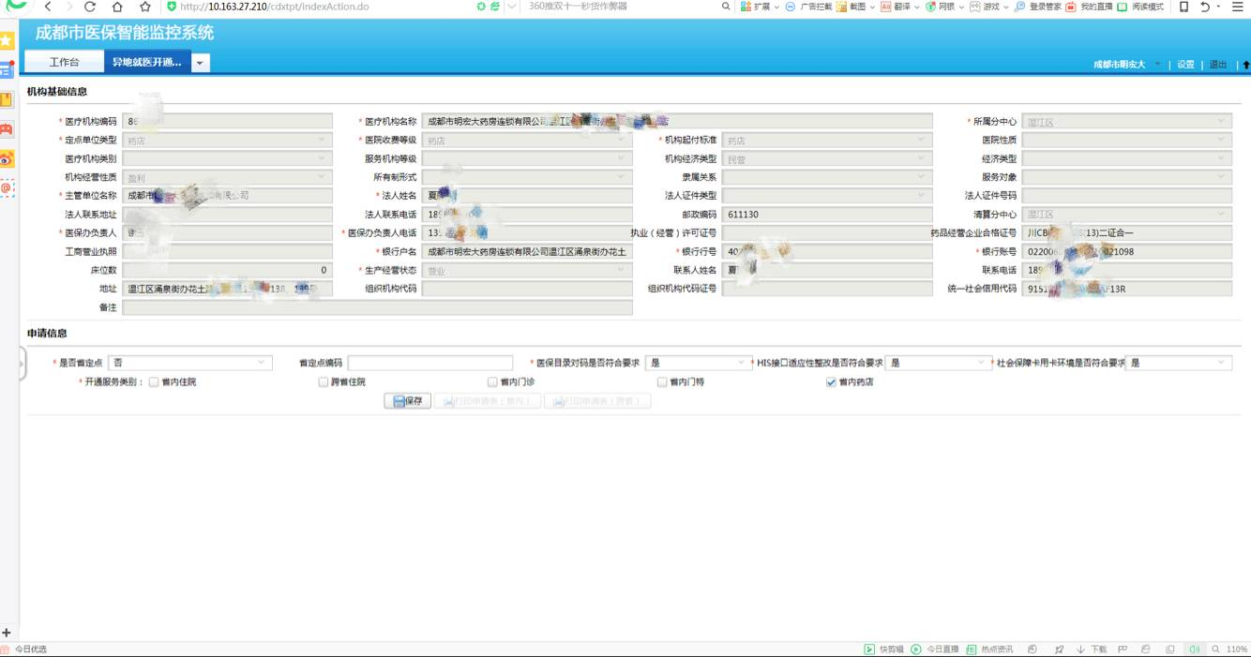

注意事项：

1. 切记修改密码要记住，忘记了我们也没有办法找回；
2. 药品经营许可证要是字符超过20个，可以把“两证合一”4个字删除；
3. 打印申请表时，一定先确认信息完整无误，如有不规范，不予受理。